調查報告

案 由：據審計部105年度臺東縣總決算審核報告，臺東縣政府辦理東海自然生態處理場興建及維護管理業務，以改善太平溪污染，惟計畫規劃評估與執行過程未盡完善等情案。

調查意見：
太平溪流域為臺東縣重要河川之一，全長約20公里，根據民國（下同）96年度「中華民國環境保護統計年報」所示，太平溪未（稍）受污染（河川污染指數RPI＜2）之長度約占63.5%，惟其下游因流經臺東市而受廢污水排入，呈嚴重污染(RPI＞6）情形，故臺東縣政府（下稱縣府）為改善太平溪之污染及配合行政院環境保護署(下稱環保署)推展生態工程淨化水質，於同年3月5日向該署提報補助計畫，經該署於同年7月12日核定辦理「台東縣太平溪流域水質改善規劃細設計畫」（下稱細設計畫），規劃97年至101年間分3期設置東海、南京、康樂及海濱公園等4處自然生態處理場，本案調查標的為細設計畫第1期（97年至98年）執行之東海自然生態處理場（下稱本場），施作地點為臺東市太平溪右岸東海國宅社區排水處（如圖1），實際經費支出為委託規劃細設計畫服務費新臺幣（下同）570萬元，工程興建費用2,116萬4,818元及委託監造服務費70萬元，興建總金額2,756萬4,818元。

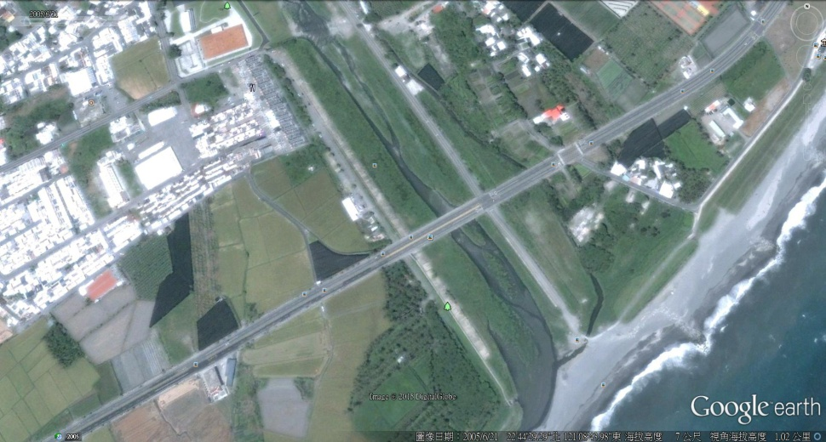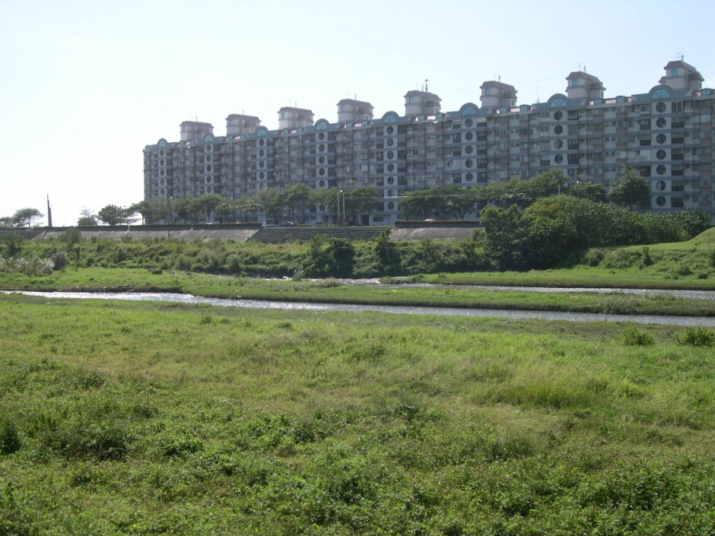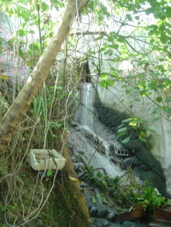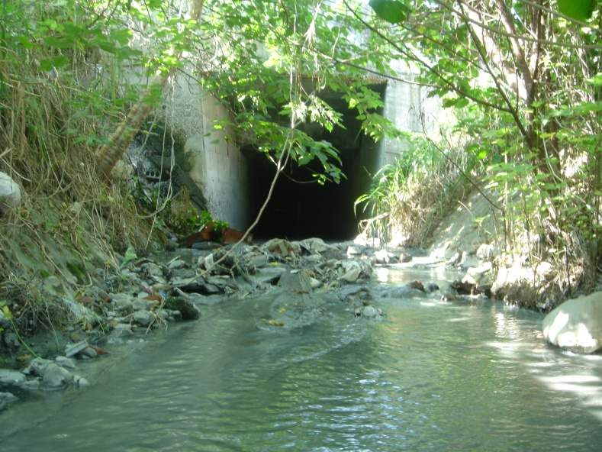
東海國宅社區排水
本場計畫場址
本場計畫場址
臺東市區
東海國宅社區
太平溪
東海排水
- 本場和東海國宅社區排水及東海排水之地理位置關係（資料來源：臺東縣審計室。）

本案係據審計部105年度臺東縣總決算審核報告，縣府辦理本場興建及維護管理業務，以改善太平溪污染，惟計畫規劃評估與執行過程未盡完善等情，經本院地方政府年度總決算審核報告審議小組會議決議推派調查。案經縣府、環保署就有關事項提出說明併附佐證資料到院，並邀請審計部臺灣省臺東縣審計室（下稱臺東縣審計室）人員到院就其查核情形進行簡報，嗣詢問縣府建設處、環保署水質保護處等相關主管人員，復經縣府陸續補充書面說明及佐證資料到院，業調查竣事。茲臚列調查意見如下：

臺東縣政府未覈實審核東海自然生態處理場設計處理水量及水質，致所訂定水質淨化目標不合理；又於該場水質監測及工程效能改善提升工作期間，未察覺原承商之進流水採樣點非為原設計之「東海國宅社區排水」及「東海排水」兩股水匯流混合處，因進流水水質監測結果失真且低估，肇致進流水濃度低於放流水濃度，以及污水經生態處理場處理後水質更形惡化等異常現象，核有疏失。

據細設計畫第4.3.2節「初步配置規劃」及第6.6.2節「污染削減效益」所載略以，本場擬於「東海國宅社區排水口」設置污水截流設施，採全量截流，約為600立方公尺/日(Cubic Meter per Day, CMD)，以重力流方式送至沉砂池；此外，並於「東海排水」箱涵下游設置截水設施及抽水井，將1,400CMD之污水以泵抽方式送至沉砂池，與東海國宅社區放流生活污水混合調生活污水混合調勻後，處理水量共2,000CMD；其中，截流污水之設計處理濃度及去除率為生化需氧量(BOD)之進流濃度120mg/L、放流濃度45mg/L、去除率62.5%；懸浮固體(SS)之進流濃度170mg/L、放流濃度34mg/L、去除率80%。而本場興建工程98年度補助款申請計畫書（下稱工程計畫書）第二、（一）節「計畫目標」則載有，本場處理水量為2,000CMD，污水來源以重力流方式截取東海國宅社區排水250立方公尺/日(CMD)，並以泵抽方式截取東海排水1,750立方公尺/日(CMD)。另本場興建工程採購契約（下稱工程契約）第1條第5款第1目「全場興建工程應達下列目標」略以，本工程進流水之處理水質為生化需氧量(BOD)濃度35mg/L、懸浮固體(SS)濃度120mg/L、氨氮(NH₃-N)濃度18mg/L；處理後放流水水質為生化需氧量(BOD)去除率≧60%或濃度≦14mg/L、懸浮固體(SS)去除率≧80%或濃度≦24mg/L、氨氮(NH₃-N)去除率≧40%或濃度≦10.8mg/L（如表1）。顯示本場進流水設計處理濃度，生化需氧量(BOD)濃度由原定120mg/L大幅下修為35mg/L，懸浮固體(SS)濃度由170mg/L大幅下修為120mg/L。
- 本場設計處理水量及水質處理濃度
項目 |  |  | 細設計畫 |  | 工程契約
截流水源 | 東海國宅社區排水 |  | 600 | CMD | 250 | CMD
 | 東海排水 |  | 1,400 | CMD | 1,750 | CMD
 | 設計處理水量 |  | 2,000 | CMD | 2,000 | CMD
設計水質濃度 | 生化需氧量  (BOD) | 進流水 | 120 | mg/L | 35 | mg/L
 |  | 放流水 | 45 | mg/L | 14 | mg/L
 |  | 去除率 | 62.5 | % | 60 | %
 |  | 削減量 | 150 | kg/day | 42 | kg/day
 | 懸浮固體  (SS) | 進流水 | 170 | mg/L | 120 | mg/L
 |  | 放流水 | 34 | mg/L | 24 | mg/L
 |  | 去除率 | 80 | % | 80 | %
 |  | 削減量 | 2,720 | kg/day | 192 | kg/day
 | 氨氮  (NH₃-N) | 進流水 | - |  | 18 | mg/L
 |  | 放流水 | - |  | 10.8 | mg/L
 |  | 去除率 | - |  | 40 | %
 |  | 削減量 | - |  | 14.4 | kg/day
資料來源：本場細設計畫、工程計畫書及工程契約。

經查，縣府未覈實審查本場設計成果，水質監測次數少且數據異常，細設計畫所訂定水質淨化目標不合理，致大幅下修工程契約設計處理水質。

縣府為訂定本場設計處理值，共進行4次水質水量監測，先於96年9月19日（豐水期）進行調查作業，所得生化需氧量(BOD)濃度29.2mg/L、懸浮固體(SS)濃度183mg/L及氨氮(NH₃-N)濃度15.8mg/L。續於97年4月15日（枯水期）檢測生化需氧量(BOD)濃度10.3mg/L、懸浮固體(SS)濃度12.9mg/L及氨氮(NH₃-N)濃度7.69mg/L；並於同年6月25日（豐水期）調查生化需氧量(BOD)濃度8.3mg/L、懸浮固體(SS)濃度21.6mg/L及氨氮(NH₃-N)濃度7.40mg/L。爾後於同年12月22日再次進行枯水期的調查工作，東海排水之BOD濃度15.7mg/L、SS濃度62.5mg/L及NH₃-N濃度16.9mg/L，東海國宅社區排水之BOD濃度117mg/L、SS濃度384mg/L及NH₃-N濃度27.4mg/L，採樣結果如表2。由前揭水質監測結果可見，豐、枯水期各二次的水質檢測結果差異極大。
- 本場規劃設計階段水質水量監測結果
排水系統 | 東海排水 |  |  |  | 東海國宅社區排水
檢測日期 | 96年9月19日 | 97年4月15日 | 97年6月25日 | 97年12月22日 | 97年12月22日
 | 豐水期 | 枯水期 | 豐水期 | 枯水期 | 枯水期
水量(CMD) | － | 4,860 | 9,922 | － | 1,267
BOD(mg/L) | 29.2 | 10.3 | 8.3 | 15.7 | 117
SS(mg/L) | 183 | 12.9 | 21.6 | 62.5 | 384﹝註﹞
NH₃-N(mg/L) | 15.8 | 7.69 | 7.4 | 16.9 | 27.4
DO(mg/L) | 2.3 | 2.53 | 2.45 | 1.5 | 1.1
註：東海國宅社區排水於97年12月22日檢測SS濃度之結果偏高，可能係採樣點底泥揚起所致，爰以縣府94年「促進民間參與台東縣台東市污水下水道系統建設之興建營運移轉(BOT)計畫-先期計畫書」採用之SS濃度180mg/L，做為東海國宅社區排水之SS推估污染量（資料來源：本場細設計畫。）

環保署及審查委員對於前開水質水量檢測結果異常提出諸多質疑，屢請縣府增加水質監測次數，以確認水質水量數據之可靠性及合理性。

申請細設計畫經費階段

環保署於97年8月15日召開本場規劃細設計畫辦理情形諮詢會議中，專家學者審查意見指出：「目前掌握水質水量僅有97年4月及6月之調查計畫，是否具有代表性，若據以評估之依據，是否將造成偏差，並造成未來營運管理之困難」、「東海國宅社區排水4,860CMD至9,926CMD，BOD濃度8.3mg/L至10.3mg/L，SS濃度12.9mg/L至21.6mg/L，濃度不高，但水量相差2倍，建議應詳加調查，以利後續規劃與設計」、「BOD和SS之推估量較實測值高出許多，應瞭解其可能原因」、「水體水質改善評估是否合理？和污染削減效益不一致」等意見，爰該次會議結論為：「本場所推估水質水量調查數據，請再考量其合理性，避免日後無法達到預期污染改善之效益。」

環保署於97年11月11日以環署水字第0970087752號函復縣府略以，「本場污染來自東海國宅社區排水，依人口估算污水量為2,029CMD，但實地水質檢測結果BOD為8.3mg/L至29.2mg/L之間，且設計量高達5,000CMD，生活污水量與設計處理量規模差異甚大」、「本場所規劃設計處理水量應以協助污水下水道尚未普及前之污水量及晴天流量為主。」請該府依權責再確認本場設計處理之水質水量。

申請工程補助款階段

據臺東縣政府提送環保署之本場工程計畫書第一、（二）節「歷次水質監測資料」略以，於97年4月15日枯水期採樣當天之凌晨時段，因東海國中運動場有自動噴灑植栽行為，以致大量較乾淨的澆灌迴歸水匯入該排水系統，進而影響其所採水樣之代表性，也造成本場設計水質有低估之嫌，故經97年8月15日環保署諮詢會議提出質疑及97年11月11日環署水字第0970087752號函表示，場址所規劃設計處理水量應以協助污水下水道尚未普及前之污水量及晴天流量為主，故特於97年12月22日再次進行枯水期的水質採樣工作，故重新檢討本場處理水量及水質處理設計參數如下：

污水量：由於東海排水之水量變化甚大，為確保最低可供截流之處理水量，擬採人口計算方式推估設計處理水量。推估結果如下：

東海國宅社區排水生活污水量250立方公尺/日(CMD)。

東海排水設計處理水量1,750立方公尺/日(CMD)。

污染量：擬採前揭表11實測結果推估計畫處理水質。推估結果如下：

匯流前

東海國宅社區排水污染量：生化需氧量(BOD)濃度29.25kg/day、懸浮固體(SS)濃度45kg/day、氨氮(NH₃-N)濃度6.85kg/day。

東海排水污染量：生化需氧量(BOD)濃度30.98kg/day、懸浮固體(SS)濃度155.75kg/day、氨氮(NH₃-N)濃度23.45kg/day。

匯流後，東海國宅社區排水與東海排水混合水質污染量：生化需氧量(BOD)濃度30.12mg/L、懸浮固體(SS)濃度100.38mg/L、氨氮(NH₃-N)濃度15.15mg/L。

本場設計進流水之處理水質為，生化需氧量(BOD)濃度35mg/L、懸浮固體(SS)濃度120mg/L、氨氮(NH₃-N)濃度18mg/L。

然於環保署98年4月27日召開之補助本場興建工程諮商會議中，專家學者提出：「本場進流水水質出入極大，竟以97年12月22日枯水期水質調查結果較差者為計算依據且去除歧異性高者，顯設計水質不具代表性，宜重檢討」、「水質水量之掌握不足，代表性堪慮」、「本場進流水之水量及水質掌握度應加強，包括東海排水及東海國宅社區排水及截流設施之豐枯水量及其設計之進流量」、「水質部分與設計及驗收標準相關，建議提供更充分採樣分析資料，以掌握實際水質狀況」等意見，經環保署於同年5月5日以環署水字第0980039114號函送上開意見予縣府。

嗣縣府於98年6月9日以府工下字第0980051528號函復上開審查意見略以，過去水質採樣暨水量量測點位於「東海排水」未與「東海國宅社區排水」匯流前，故測得水質可視為「東海排水」水質水量。根據污水量推估結果，「東海排水」與「東海國宅社區排水」匯流後水量約2,029立方公尺/日(CMD)，其中約有250立方公尺/日(CMD)來自「東海國宅社區排水」。由於未來溼地操作上，「東海國宅社區排水」將全量截流，不足部分再由『東海排水」補充，故設計水質依上述兩股水質實測結果及截流量比例推估，並推估各類污染物削減量。

縣府於本院詢問後補充書面資料略以，本場設計以處理東海國宅全部污水量250立方公尺/日(CMD)為主，因東海國宅污水濃度(如BOD為117mg/L)高於一般人工溼地所能容許負荷濃度約30mg/L至40mg/L，故以設計以東海排水補注稀釋後，兩股水匯流混合後每日2,000立方公尺污水量導入人工溼地淨化。

由上可見，本場細部設計係以96年9月19日（豐水期）、97年4月15日（枯水期）、97年6月25日（豐水期）及97年12月22日（枯水期）等4次水質水量監測狀況，並採用97年12月22日（枯水期）監測較大值，再乘上推估之稀釋比，作為設計處理水質。雖97年4月15日（枯水期）、同年6月25日（豐水期）等2次之監測數據差異不大，惟遠低於97年12月22日（枯水期）監測數據，相關數據顯有異常（同表11），屢經環保署及審查委員質疑本場水質水量掌握不足及代表性問題，惟該府未增加水質監測次數，以確認水質水量數據之可靠性及合理性，顯未覈實審查本場設計處理水質水量。

另查，縣府於試運轉及代操作期間，未察覺原承商進流水採樣點未與東海國宅污水匯流混合，因進流水水質監測結果失真且低估，肇致進流水濃度低於放流水濃度，以及污水經本場處理後水質更形惡化等異常現象，該府疏失甚明。

本場工程契約第1條第5款「『水質監測及工程效能改善提升工作計畫』作業」略以，本場於完工後(如圖2），原承商辦理1年水質監測及工程效能改善提升工作（自101年3月1日起至102年2月28日止）需依「水質監測及工程效能改善提升計畫」附表所列之各採樣位置需實施之水質分析項目、頻率進行作業，並每月5日前提出操作維護月報告書。

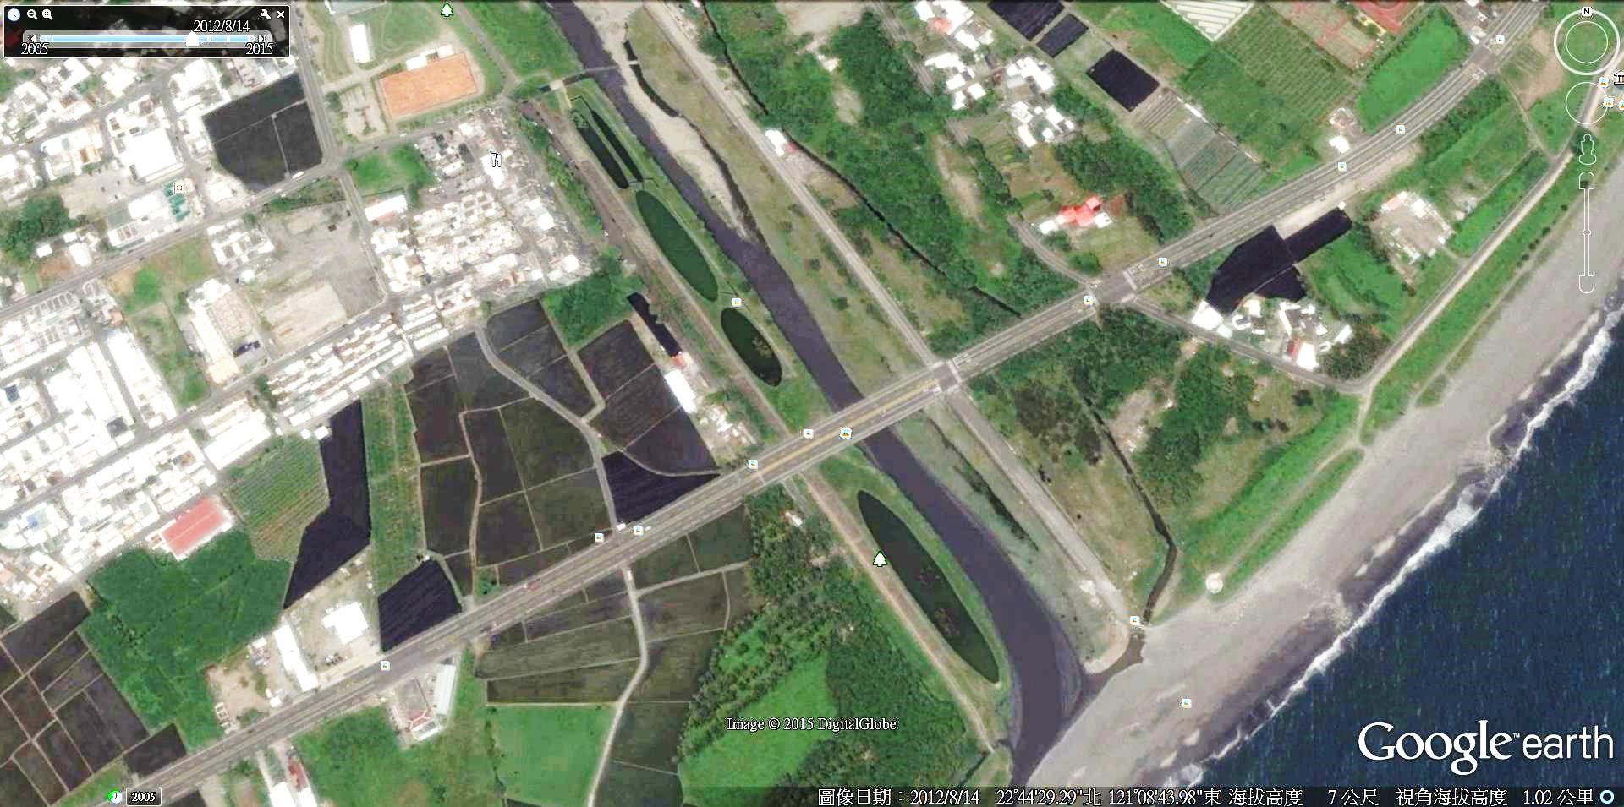
沉砂池
緩衝池
開放區Ⅰ
密植區
開放區Ⅱ
生態池
東海國宅
社區
太
平
溪
- 本場設施分布圖（資料來源：臺東縣審計室。）

經彙整本場「水質監測及工程效能改善提升工作」期間，各月進（出）流水質監測資料生化需氧量(BOD)、懸浮固體(SS)及氨氮(NH₃-N)進（放）流水值與去除率，除101年12月進流水懸浮固體(SS)檢測值53.6mg/L大於處理後放流水目標值24mg/L外，其餘各月進流水之生化需氧量(BOD)、懸浮固體(SS)及氨氮(NH₃-N)不需經本場處理，即已符合工程契約第1條第5款第1目規定水質改善目標值(BOD≦14mg/L；SS≦24mg/L；NH₃-N≦10.8mg/L)；甚且101年4月至6月、9月、11月及102年1月、3月之生化需氧量(BOD)、懸浮固體(SS)或氨氮(NH₃-N)等三者之去除率，至少其一呈現負值，亦即進流水經本場處理後，其放流水質更形惡化（如表3）。
- 本場水質監測結果彙整
監測日期 | BOD |  |  | SS |  |  | NH₃-N
 | 進流水(mg/L) | 放流水(mg/L) | 去除率(%) | 進流水(mg/L) | 放流水(mg/L) | 去除率(%) | 進流水(mg/L) | 放流水(mg/L) | 去除率(%)
101.04.11 | 2 | 4.3 | -115.00 | 12.1 | 19.2 | -58.68 | 5.74 | 0.98 | 82.93
101.05.03 | 11.9 | 5.3 | 55.46 | 20.8 | 9.2 | 55.77 | 0.63 | 1.62 | -157.14
101.05.28 | 5.9 | 5 | 15.25 | 9.4 | 22.4 | -138.30 | 1.56 | 0.18 | 88.46
101.06.18 | 2 | 3.7 | -85.00 | 4.4 | 11.2 | -154.55 | 0.18 | 0.31 | -72.22
101.07.31 | 4.4 | 2.8 | 36.36 | 10 | 9.6 | 4.00 | 1.93 | 0.35 | 81.87
101.09.05 | 10 | 11.6 | -16.00 | 6.3 | 12.6 | -100.00 | 8.34 | 0.96 | 88.49
101.10.08 | 2 | 2 | 0.00 | 23.2 | 15.1 | 34.91 | 0.05 | 0.018 | 64.00
101.11.14 | 2 | 2.4 | -20.00 | 2.5 | 11.4 | -356.00 | 2.91 | 2.18 | 25.09
101.12.11 | 2.3 | 2 | 13.04 | 53.6 | 6.4 | 88.06 | 1.67 | 1.41 | 15.57
102.01.08 | 6.2 | 2.1 | 66.13 | 9.1 | 9.5 | -4.40 | 4.89 | 0.68 | 86.09
102.02.19 | 5.5 | 4.7 | 14.55 | 23 | 16 | 30.43 | 4.22 | 0.02 | 99.53
102.03.05 | 5.6 | 2.5 | 55.36 | 8.4 | 21.1 | -151.19 | 5.42 | 0.28 | 94.83
註：工程契約第1條第5款第1目規定處理後水質須符合BOD≦14mg/L；SS≦24mg/L；NH₃-N≦10.8mg/L（資料來源：臺東縣審計室彙整自臺東縣政府提供101年3月至102年2月間代操作維護月報表之水質監測資料。）

縣府於本院詢問後補充書面資料略以，本場於水質監測及工程效能改善提升工作期間，進流水之採樣點竟位於東海排水處（如圖23，A處），非屬東海國宅社區排水及東海排水兩股水匯流混合後水質（如圖23，B處），造成進流水濃度低於放流水濃度，及污水經本場處理後水質更形惡化等情，縣府迨至本院詢問後始探究其原委，疏失甚明。

原承商進流水採樣點為A處（如圖23）。然細設計畫之處理效益評估，係以匯流混合後之B處（如圖3）為處理效益計算，爰以抽水井A計算處理效益，易造成去除率、削減率呈現負成長之情形。

A處：抽水井A1，東海排水未與東海國宅社區污水匯流混合，即東海排水匯流前生化需氧量(BOD)濃度17.7mg/L、懸浮固體(SS)濃度89mg/L及氨氮(NH₃-N)濃度13.4mg/L。

B處：設計進流B1，東海國宅及東海排水混合後水質，即兩股水匯流後生化需氧量(BOD)濃度35mg/L、懸浮固體(SS)濃度120mg/L及氨氮(NH₃-N)濃度18mg/L。

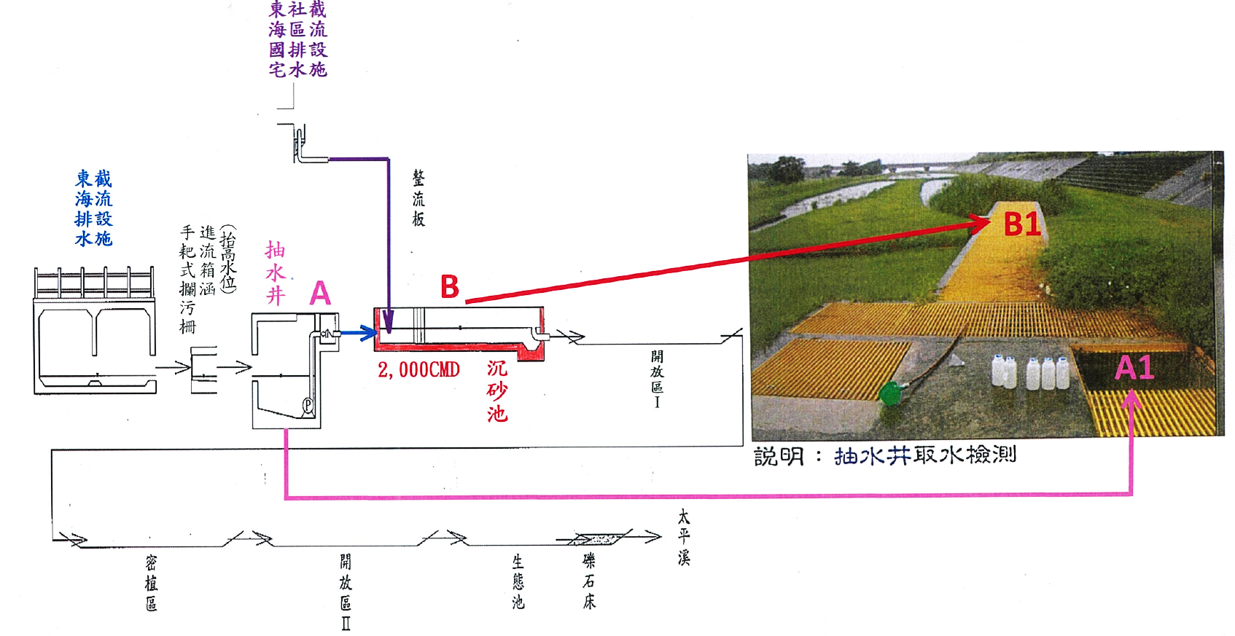
- 東海國宅污水及東海排水匯流處與代操作期間進流水採樣點示意（資料來源：臺東縣政府。）

據工程契約第1條第4款第6目略以，持續本場「水質監測及工程效能改善提升工作」作業階段，若廠商有經機關認定明顯履約瑕疵之情事，經機關通知7日後廠商如不依照規定執行，應按逾期的日數，每日賠償機關損失，按持續「水質監測及工程效能改善提升工作」履約保證金款總價千分之一計算之逾期罰款，但其最高額的逾期罰款金額，不超過履約保證金總價20%為限。鑑於原承商於水質監測及工程效能改善提升工作期間，未於東海國宅社區排水及東海排水兩股水匯流混合處辦理進流水採樣，造成進流水濃度低於放流水濃度，及污水經本場處理後水質更形惡化等異常現象，相關水質監測數據失真且無實益，已如前述，爰該府允應就前揭重大履約瑕疵依照工程契約予以處理。

綜上，縣府未覈實審核本場設計處理水量及水質，致所訂定水質淨化目標不合理，並於水質監測及工程效能改善提升工作期間，未察覺原承商進流水採樣點位於東海排水處，未與東海國宅社區污水匯流混合，肇致進流水濃度低於放流水濃度，以及污水經本場處理後水質更形惡化等異常現象，相關水質監測數據失真且無實益，核有嚴大疏失，應查明相關人員之責任，且應就廠商重大履約瑕疵依照工程契約規範處理。

臺東縣政府於東海自然生態處理場試運轉及水質監測及工程效能改善提升工作期間，未能覈實審查人工溼地流量紀錄表之實際進流量較設計處理量短少，及早檢討改善截流設施，以引進應有之設計處理污水量，致使該處理場未能發揮最大污水處理效能，顯有怠失。

據本場工程契約第1條第5款第2目「試運轉作業」略以，廠商試運轉階段須24小時連續運作，計180個日曆天，運轉期間各採樣位置需實施之水質分析項目，應依本場「水質監測及工程效能改善提升工作計畫」進行。惟機關得不定期進行抽樣檢驗分析，作為查核比對廠商水質檢驗數據之可信度。同條項第3款「施工/試運轉驗收期間廠商至少須提送之文件」略以，廠商須提送水質監測及工程效能改善提升工作總報告。同契約第1條第4款第2目略以，廠商進行本場「水質監測及工程效能改善提升工作」作業1年，並提出相關處理成效及評析報告，先予敘明。

查本場於100年1月21日完成主體設施，同年6月22日開始試運轉，至同年12月22日完成6個月試運轉，自101年3月1日至102年2月28日止完成水質監測及工程效能改善提升工作1年後，移交縣府自行操作維護管理，惟原承商於本場試運轉及水質監測及工程效能改善提升工作期間，將本場處理水量計算錯誤，致進流水量低於設計處理值，影響本場水質處理效能。

據縣府查復，本場試運轉水量係以加總當月各日所量測1小時流量為平均日流量，實有錯誤，正確方式為將1小時流量乘以24小時換算為日流量，再取平均值，而原承商計算記錄錯誤，如進流水量約1,981.67立方公尺/日(CMD)，實際水量約1,585.33立方公尺/日(CMD)，如表4，惟該府未查覺試運轉水量與原設計水量出現差異。

- 本場試運轉期間污水流量監測情形
試運轉年月 | 每小時監測流量(CMD) |  | 臺東縣審計室  重新計算後每日實際流量(CMD)
 | 進流量 | 放流量 | 進流量 | 放流量
100年7月 | 1,995.00 | 1,745.00 | 1,596.00 | 1,396.00
100年8月 | 1,986.00 | 1,768.00 | 1,588.80 | 1,414.40
100年9月 | 1,947.00 | 1,674.00 | 1,557.60 | 1,339.20
100年10月 | 1,996.00 | 1,726.00 | 1,596.80 | 1,380.80
100年11月 | 1,980.00 | 1,718.00 | 1,584.00 | 1,374.40
100年12月 | 1,986.00 | 1,768.00 | 1,588.80 | 1,414.40
平均值 | 1,981.67 | 1,733.17 | 1,585.33 | 1,386.53
註：1.流量紀錄表每日僅監測記錄1小時流量，而每月監測流量係加總當月各量所量測1小時流量，其計算方式有誤且不合理。2.正確計算方式應為每日流量＝1小時記錄流量×24小時，則每月平均CMD＝當月每日流量加總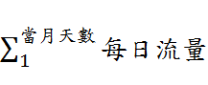÷當月天數（資料來源：臺東縣政府。）

據臺東縣審計室查閱本場為期1年水質監測及工程效能改善提升工作之操作維護月報表，發現各月份人工溼地流量紀錄表顯示（如表14），本場平均每日截水處理量為1,988.28立方公尺/日(CMD)(最大值2,053CMD，最小值1,795CMD)，惟經檢視流量紀錄表，實際每日僅監測記錄1小時流量，而每月平均日流量係加總當月各日所量測1小時流量，其計算方式有誤且不合理。正確計算方式應為每日流量＝1小時記錄流量×24小時，則每月平均CMD＝$\sum_{1}^{當月天數}{每日流量}$÷當月天數，1年平均CMD＝$\sum_{1}^{12}{每月平均CMD}$÷12個月。經重新計算結果，1年平均每日進流量僅1,569.16立方公尺(最大值1,604.8立方公尺，最小值1,389.68立方公尺)，如表5，較設計處理量每日2,000立方公尺短少430.84立方公尺，占21.54%(=430.84立方公尺÷2,000立方公尺)。惟縣府未能覈實審查每月人工溼地流量紀錄表之進流量，及早發掘報表數據錯誤所在，並予檢討改善截流設施，以引進應有之設計處理污水量每日2,000立方公尺，肇致本場每日約減少430.84立方公尺之處理效能。
- 本場代操作期間污水流量監測情形
監測年月 | 每小時監測流量(CMD) |  | 臺東縣審計室  重新計算後每日實際流量(CMD)
 | 進流量 | 放流量 | 進流量 | 放流量
101年3月 | 2,053.00 | 1,801.00 | 1,589.42 | 1,394.32
101年4月 | 1,983.00 | 1,737.00 | 1,586.40 | 1,389.60
101年5月 | 2,045.90 | 1,863.10 | 1,583.92 | 1,442.40
101年6月 | 2,006.00 | 1,745.00 | 1,604.80 | 1,396.00
101年7月 | 2,043.20 | 1,774.00 | 1,581.83 | 1,373.42
101年8月 | 2,034.00 | 1,911.70 | 1,574.71 | 1,480.03
101年9月 | 1,980.00 | 1,803.00 | 1,584.00 | 1,442.40
101年10月 | 2,039.00 | 1,914.00 | 1,578.58 | 1,481.81
101年11月 | 1,982.00 | 1,771.90 | 1,585.60 | 1,417.52
101年12月 | 2,053.00 | 1,783.30 | 1,589.42 | 1,380.62
102年1月 | 1,795.00 | 1,707.00 | 1,389.68 | 1,321.55
102年2月 | 1,845.20 | 1,601.60 | 1,581.60 | 1,372.80
平均值 | 1,988.28 | 1,784.38 | 1,569.16 | 1,407.71
最大值 | 2,053.00 | 1,914.00 | 1,604.80 | 1,481.81
最小值 | 1,795.00 | 1,601.60 | 1,389.68 | 1,321.55
資料來源：臺東縣審計室彙整自臺東縣政府提供101年3月至102年2月間代操作維護月報表之水量監測資料。

據縣府於106年8月15日聲復臺東縣審計室略以，本場試運及水質監測及工程效能改善提升工作期間，原承商將處理水量計算錯誤之履約瑕疵，契約無訂定相關罰則，因其與水質檢驗有關，該府按次扣罰水質檢測費中採樣費3萬2,988元(1,832.64×18個月)，原承商已於106年4月17日繳交罰款。

環保署對於本場處理水量相關說明

因水質自然淨化工程位置多臨近河川且為開放式自然水質淨化程序，考量未來場區設置完成後需有承受雨天逕流及截流水量突增處理能力，故設計處理水量為「預估實際處理水量」加上約10%至20%左右「緩衝處理水量」後之「最大處理量」。

前開本場1年水質監測及工程效能改善提升工作期間之實際處理污水量平均為每日1,569立方公尺，略低於設計處理污水量之80%。

本場近日經縣府自行編列預算改善修復後，實際處理水量已可達原設計水量每日2,000立方公尺之90%以上。

縣府改善本場處理水量相關具體作為

本場改善工程完工後，於107年8月8日以攜帶型流速量測處理水量，流速0.5m/s、日流量2,034立方公尺（0.5×0.15²M²×π×57,600；因水量量測為瞬時，故以假設以民眾活動16小時為排放時），超過原設計處理水量每日2,000立方公尺。

本場於107年8月23日辦理水質委外檢測時，處理水量達每日3,318立方公尺（水量207.36CMH為瞬時流速，故以假設以民眾活動16小時為排放時），超過原設計處理水量每日2,000立方公尺。

另該府查詢公文系統發現，原承商未有提送「水質監測及工程效能改善提升工作總報告」之公文紀錄，因此研判原承商未提送該報告。

「未檢討處理後水質更形惡化及報表水量數據誤謬，肇致污水處理成效不彰」疏失之承辦為約用人員葉○○，該員已離職。

綜上，縣府於本場試運轉及代操作期間未能覈實審查每月人工溼地流量紀錄表之實際進流量較設計處理量短少，及早發掘報表數據錯誤所在，並予檢討改善截流設施，以引進應有之設計處理污水量每日2,000立方公尺，致使本場未能發揮最大污水處理效能，顯有怠失。另，由於原承商未依照工程契約提供「水質監測及工程效能改善提升工作總報告」，縣府允應依契約相關規定予以查處。

臺東縣政府自102年2月28日接管臺東自然生態處理場後，未積極辦理操作維護管理工作及採樣分析作業，且無相關維護管理及採樣分析等紀錄資料，未落實執行行政院公共工程委員會95年11月8日函示、該處理場操作維護管理計畫及「臺東縣縣有財產管理自治條例」第20條規定，肇致耗費2,756萬餘元之本場直至105年7月底仍處於閒置狀態，無法發揮水質淨化、環境教育、生態、休閒等功能，確有違失。

按「臺東縣縣有財產管理自治條例」第20條規定：「管理機關對其經管之縣有財產，除依法令報廢者外，應注意保養及整修，不得毀損、棄置。」同條例第66條規定：「遇有天災或其他意外事故，各管理機關對受災區域內所經管之財產，應即實地檢查，並予適當處理。」另行政院公共工程委員會（下稱工程會）95年11月8日工程企字第09500434010號函之說明二略以，公共工程維護管理事項包括執行、管理及查核等業務範疇：「（一）執行作業：維護管理之執行包括妥切編列維護管理所需之預算，執行驗收接管、保固及維護管理有關作業，建立量測、分析或改善等自主管理機制，以維持必要水準之設施服務。（二）管理作業：機關應確立檢核作業規定，定期或不定期檢核所屬機關公共工程維護管理之執行情形。（三）查核作業：各中央目的事業主管機關、各直轄市政府及各縣（市）政府，應分別建立公共工程維護管理之管考及評鑑機制，據以追蹤管控各所屬（轄）機關執行維護管理之成效。……。」

本場設置目的方面，除處理太平溪流域生活污水外，根據細設計畫第1.2節「計畫目標」略以，本場將成為太平溪流域一座自然淨化污水系統示範場，提供未來該社區居民休憩，及遊客一處生態教育體驗場所，以供各界觀摩學習。另工程計畫書第二、（一）節「計畫目標」略以，本場場址鄰近東海國宅社區及豐盛路黃昏市場，人口密度高，本場設置後可結合附近東海國中運動場綠地及太平溪出海口礫灘景觀，提供臺東市民及游客一處兼具生態教育解說及環境體驗之場所；同計畫書第五、（一）節「基地潛力分析」略以，1、本場址鄰近東海國中運動場綠地及太平溪出海口，可結合該區景觀元素及遊憩體驗，發揮1+1>2之功能效益。2、擴大現行自行車道動線：可規劃由臺東鐵道藝術村沿桂林北路經豐里橋，上臺東右岸4號堤防道路觀覽東海運動公園及太平溪沿岸風光，並至本場進行參訪，爾後再經由豐里橋銜接回太平溪左岸出海口既設自行車道，成為一環狀觀光動線。

本場操作維護管理方面，細設計畫第7.5節「場址B＆M之操作維護管理計畫」略以，操作維護單位工作內容計有：「1、抽水機定期加油、換油等例行性保養檢查；2、各項維護操作紀錄登載及建檔；3、污泥清運處理；4、水質監測分析紀錄及建檔；5、備料零件之管理、庫存及登帳；6、場區之清潔（包含取水口）及安全管理；7、緊急狀況之通報及處置；8、溼地內植栽維護；9.處理單位內水流之暢通」，又採樣分析計畫含括：「1、水質水量監測（每月1次）與污泥檢測作業；2、功能評估作業。」另，參酌本場興建工程水質監測及工程效能改善提升計畫（下稱代操作計畫）第參章「服務範圍」略以，本場應24小時持續正常操作，且維持放流水質合於工程契約規範，原承商主要工作內容至少包括：「1、場區環境及植栽定期維護與整理；2、截流系統操作與維護；3、處理系統操作與維護；4、相關耗材更換與補充；5、水生植物定期收割與補植；6、法令規定之申報及檢查作業；7、例行採樣檢驗分析；8、例行功能測試與操作調整；9、例行操作報表登錄、建檔與填報；10、場區污泥、廢棄物合法清理與棄運；11、緊急應變處理與排除；……。」同計畫第陸章（一）節「人工溼地系統定期性維護工作」略以，本場自然生態形成後，操作維護人員按每週、每月、每季等不同週期進行人工溼地操作維護工作，相關系統操作與維護項目及頻率如表6。
- 操作與維護項目及頻率
操作項目 |  | 頻率 | 附註說明
1 | 攔污柵阻塞物清除 | 每日 | 引水處攔污柵阻塞之清除
2 | 記錄場址進流與放流流量 | 每日 | 進流流量於矩形量水堰記錄水位高，放流流量於溢流堰記錄水位高
3 | 確認孔口進流處是否阻塞並清理之 | 每週一次 | 以各水池之進流與放流孔為主
4 | 確認系統生態系運作是否正常 | 每週一次 | 檢視動植物生長情況以及族群數量等，若水生植物過剩可視情況作移除
5 | 截水設施底泥淤積清除 | 每週一次 | 以高清洗及人工開挖方式作清除動作
6 | 檢查所有閥件開關 | 每週一次 | 手動開關一次，避免閥件卡死，並確認回復正常開關位置
7 | 移除密植區中過多之水生植物 | 每月一次  （春、夏）  每季一次  （秋、冬） | 浮葉性水生植物直接撈除，挺水植物從根部移除，應維持水面水生植物覆蓋率達70%以上
8 | 移除整流板上雜物 | 每月一次 | 以高壓水柱沖洗雜物，同時檢查槽內有無雜物淤積並清理之
9 | 檢查量水堰阻塞狀況並排除槽內部淤泥與垃圾 | 每月一次 | 淤泥與水均勻混合後以抽水馬達抽離排除
10 | 依季節調整池內水位高度 | 每季一次 | 以豐水期與枯水期作水位高度調整
11 | 檢視池底污泥沉積情形 | 每季一次 | 必要時進行污泥排除工作，清運出之污泥可作堆肥用
12 | 觀察系統設置後對生態環境的改善效益 | 連續監測一年 | 記錄場址內出現之鳥類、昆蟲、兩棲類
13 | 監測與評估 | 連續監測一年 | 評估溼地設施對週遭環境變化的影響
14 | 颱風暴雨後檢查 | 不定期  實施 | 以結構安全檢查為主
15 | 特殊意外事故處理 | 不定期  實施 | 視情況處理之

資料來源：本場代操作計畫。

經查，環保署於98年4月27日召開本場興建工程諮商會議，會中審查委員就本場之操作維護提出：「爾後由誰負責操作維護管理？應有承諾，否則不應補助」、「未來（三年後）操作維護費編列及方式，宜請管理單位補述」等意見，該府於同年6月9日回復環保署諮商會議委員意見稱，根據縣府98年5月27日召開本場興建工程後續維護管理單位協商會議結論，後續操作維護管理經費將由臺東縣政府提列年度預算或提報補捐小組審議補助，並由工務局執行管理工作云云。

臺東縣審計室查核縣府實際操作維護管理情形

縣府於102年2月28日接管本場後，未另行訂定本場維護管理相關規範，亦未編列維護管理經費，據稱僅視進水狀況辦理數次進水口清淤，顯未落實執行平日維護維修工作。

本場於101年8月14日仍有運轉（如圖4），惟103年7月13日已呈現乾涸狀態，未再運轉使用（如圖5）。
太平洋
- 101年8月14日本場正常運轉使用之Google Earth衛星影像圖（資料來源：臺東縣審計室。）
- 103年7月13日本場呈現乾涸狀態之Google Earth衛星影像圖（資料來源：臺東縣審計室。）

於104年10月1日，本場末端生態池之抗沖蝕石籠，遭河道沖刷毀損(如圖6）；本場末端生態池之進水口與放流口位置堆置工程剩餘土石，阻礙本場進(出)流水(如圖7）；本場前端東海排水截流設施之進水口處淤積垃圾及泥砂，抽水井底部亦淤積泥砂(厚度達50公分)。
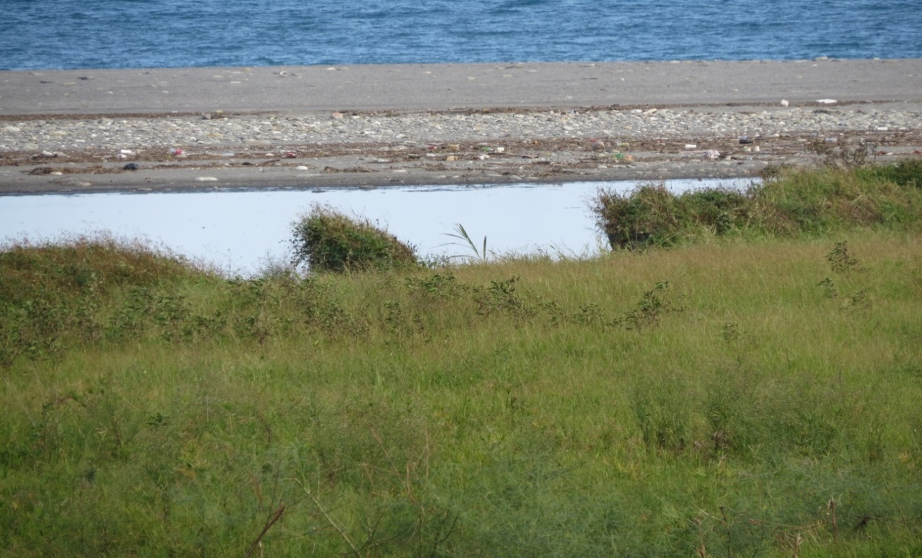

抗沖蝕石籠毀損
- 104年10月1日本場生態池抗沖蝕石籠毀損（資料來源：臺東縣審計室。）
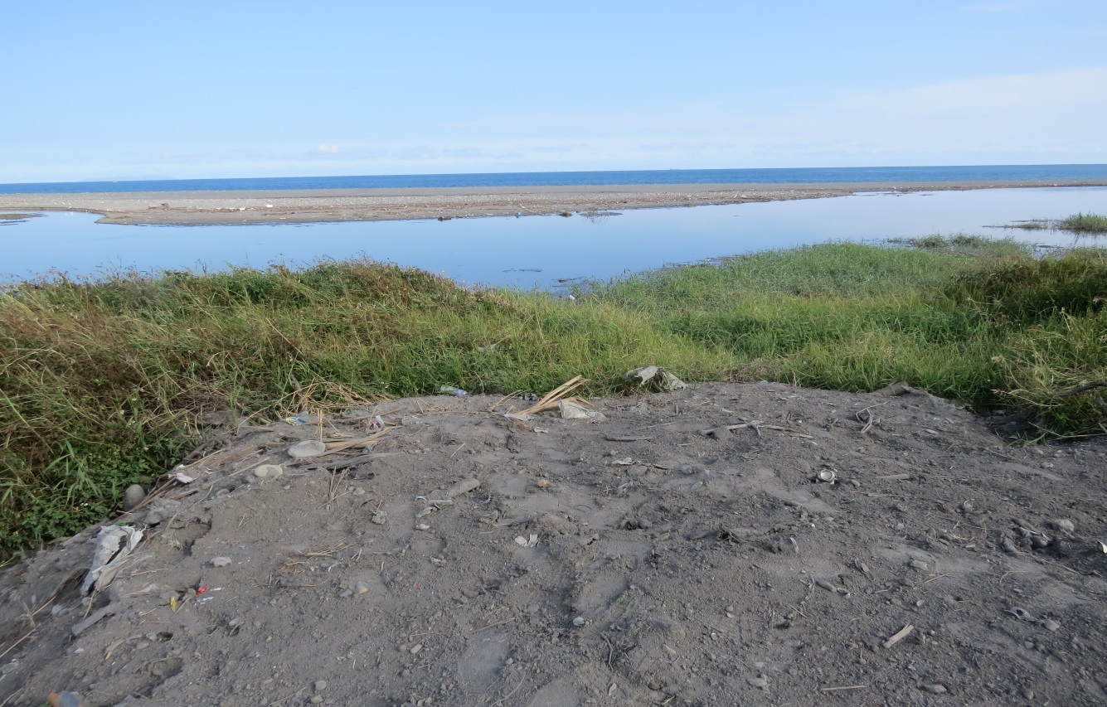
- 104年10月1日本場生態池放流口堆積土石(資料來源：臺東縣審計室。)

嗣於105年7月29日，縣府雖已截流東海國宅社區排水之污水進入本場，惟僅密植區有水外，其餘開放區Ⅰ、Ⅱ及生態池仍為乾涸，且原水域水生植物枯死後未重新植栽，場區仍雜草叢生(如圖8），又東海排水之進水口仍為污泥堵塞(如圖9），主要污水量無法進入本場，其作為無法達成水質淨化排放之效益。
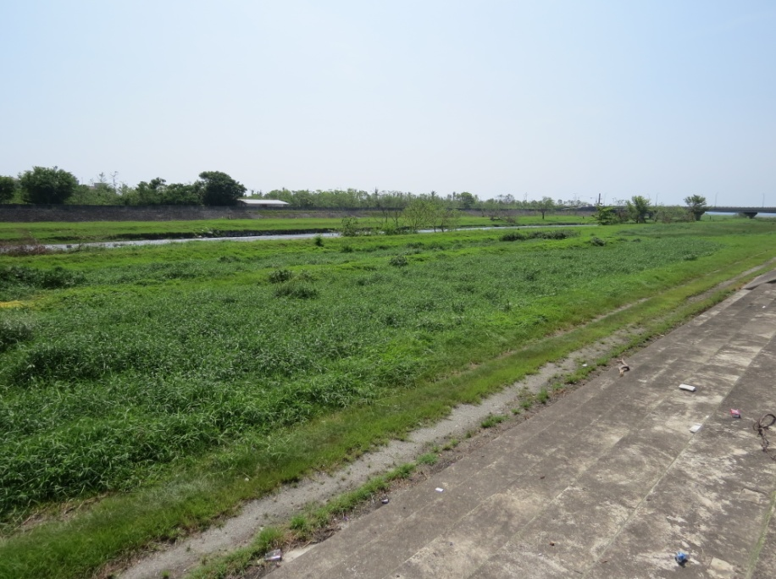
- 105年7月29日本場密植區雜草叢生（資料來源：臺東縣審計室。）
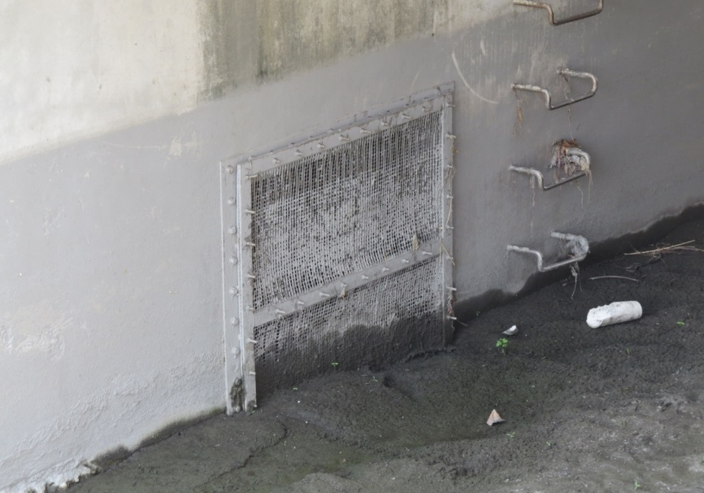
- 本場105年7月29日東海排水截流進水口遭污泥堵塞（資料來源：臺東縣審計室。）

縣府無法提供接管後本場相關維護管理及採樣分析等紀錄資料。

縣府自接管後，未曾辦理本場水質水量監測以分析及評估其水質改善成效。

本場原承辦人為約用人員葉○○及吳○○，均已離職。

本院追蹤調查縣府檢討改善辦理情形

縣府自承，本場自接管後至進行改善前，無執行水質採樣分析。

本場先前無維護管理，致場區乾涸、泥砂淤積、水生植物枯死等問題，無法發揮淨化水質之成效，縣府於104年11月編列預算300萬元，修復排水渠道坡面破損，清除雜木（草）。

自105年1月辦理改善工程，由原設計機械式抽水已改為重力式水流，致本場乾涸狀況獲得改善。

於106年因颱風侵襲，致生態池損壞，另編列150萬元修復。於106年及107年各編列30萬元至50萬元維護管理中。

於107年4月11日決標「107年東海自然生態處理場委託維護服務」，至同年7月26日止，已辦理15次溼地經常性維護作業。

縣府已於106年5年19日修復生態池(如圖10），且於106年12月辦理補植水生植物，目前生長狀況良好（如圖11），並表示爾後將視情水生植物生長狀況進行補植或移植。
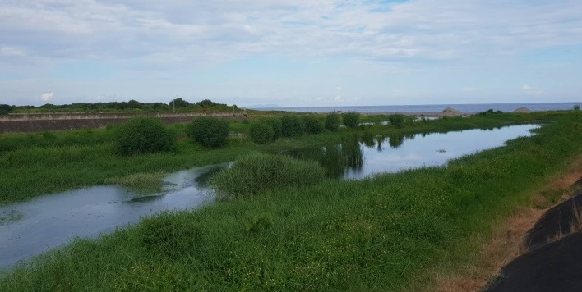
- 本場107年8月生態池修復狀況（資料來源：臺東縣政府。）
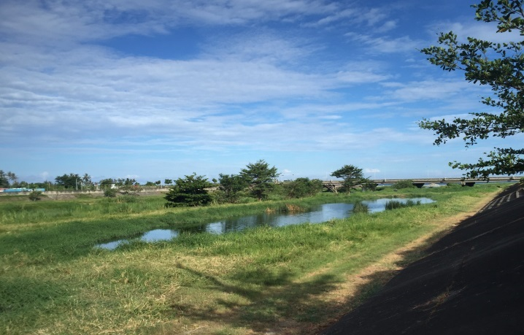
- 本場107年8月密植區水生植物生長狀況（資料來源：臺東縣政府。）

縣府於107年8月23日委外辦理水質採樣檢測分析（如表7）：

懸浮固體(SS)去除率93.7%，削減量93.7kg/day符合設計處理值。

異常狀況：生化需氧量(BOD)進流水濃度低於放流水濃度，及氨氮(NH₃-N)去除率2.5%、削減量0.23kg/day，均與設計值差異過大，經研判疑似採樣當天受降雨影響致進流水濃度過低。
- 本場107年8月23日水質檢測結果
項目 |  | 水量(CMD) | BOD(mg/L) | SS(mg/L) | NH₃-N(mg/L)
107年8月23日  檢測結果 | 進流水 | 3,318 | 7.3 | 95 | 2.76
 | 放流水 |  | 11.7 | 6 | 2.69
工程契約規定 | 進流水 | 2,000 | 35 | 120 | 18
 | 放流水 |  | ≦14 | ≦24 | ≦10.8

資料來源：臺東縣政府。

人員議處部分：水質採樣分析屬維護管理部分，針對本場至進行改善前無執行水質採樣分析，縣府已簽請考績會辦理維護管理相關人員疏失責任，待後續考績會決議將復知本院。

綜上，縣府自102年2月28日接管本場後，未積極辦理操作維護管理工作及採樣分析作業，且無相關維護管理及採樣分析等紀錄資料，未落實執行前揭工程會95年11月8日函示及本場操作維護管理計畫所列工作內容及「臺東縣縣有財產管理自治條例」第20條規定之平日維護維修工作，任令本場設施遭受毀損且未積極維修，污泥淤積未清理而無法引進污水，場區內缺水而乾涸，處理污水之水生植物均枯死，場區雜草叢生、一片荒蕪，肇致耗費2,756萬餘元之本場直至105年7月底仍處於閒置狀態，無法發揮水質淨化、環境教育、生態、休閒等功能，確有違失。

東海自然生態處理場早自103年7月13日已呈現乾涸狀態，詎臺東縣政府於104年5月20日仍查復環保署有關102年現地查核缺失部分業改善完成，未覈實向該署說明該處理場已無法正常運作而閒置，該府行政作為殊值可議，確有疏失，該處理場先後於103年7月、104年10月、105年7月發生本場水流乾涸、無法正常運轉使用等問題，益徵環保署相關督導查核執行不力，應予檢討改進。

按「中央對直轄市及縣（市）政府補助辦法」第15點規定：「中央政府各主管機關應就本機關與所屬機關計畫型補助款之執行，訂定共同性或個別計畫之管考規定；其管考內容及方式如下：一、明定補助計畫之辦理期程及完成期限。二、訂定補助計畫執行之查核點及管考週期，並定期進行書面或實地查核。三、前款查核項目，包括計畫執行進度、整體經費與補助款支用情形、受補助之直轄市、縣（市）政府內部控管機制及計畫執行效益等……。」據此，環保署就補助地方政府申請現地處理等補助計畫所應管考辦理期程及完成期限、執行之查核點、書面或實地查核、計畫執行進度、整體經費與補助款支用情形及執行效益等內容，另訂定「行政院環境保護署對地方政府補助處理原則」、「工程施工查核作業標準作業程序」及「現地處理水質淨化設施操作維護督導查核標準作業程序」等規定。

按前開「現地處理水質淨化設施操作維護督導查核標準作業程序」規定，環保署核定補助地方政府之現地處理工程後，應邀請專家學者不定期進行現地督導，協助地方政府妥為操作維護場址處理效能，其內容摘要如下：

依據去年度查核成果，完成年度「現地處理水質淨化設施操作維護督導計畫」。

現地處理水質淨化設施督導場址篩選

依據「現地處理水質淨化設施操作維護督導計畫」，訂定場數，進行優先查核篩選，優先查核原則：

場址前一年查核成績低於70分

二年未接受環保署查核，且可查核之場址

列為環保署生態教育導覽場址

列為國家重要保育溼地場址

上年度完工之場址

配合設施功能完整性及交通便利性

其他有必要查核者

蒐集查核處理水質淨化設施場址資料，並調查當年度操作維護費用編列情形。

函送年度「現地處理水質淨化設施操作維護督導計畫」及預訂查核場址予全國各地方政府。

完成組織督導小組及提供委員督導資料

考核委員執行現場操作維護查核作業
依據「現地處理水質淨化設施操作維護督導計畫」，由考核委員及轄區科督導考核各場址。

現地場址操作維護督導內容，含書面審查及現場操作情形督導，委員除針對查核場址評分外，亦針對場址操作之優點、應改進事項及建議事項等作成督導紀錄。

書面審查內容，包含操作維護手冊完整性，及現場操作維護紀錄是否詳實

現場操作狀況督導，係督導針對場址之全場運作情況、操作維護現況及現場環境整潔度，並視民眾參與程度進行加分。

彙整下達各場址督導成果

彙整各場址查核結果並綜合評析優缺點，若有操作維護現況未符合設計條件者，分析其原因並提出建議改善對策。

於現地查核完成後1週發文受督導地方政府，說明缺失，並請縣府妥為操作維護現地處理設施，儘速改善；考核成績低於70分以下場址，由環保署派員複查，複查後成績仍未達70分者，將請該場址維護單位至該署專案報告，並提出下年度維護計畫。

彙整現地查核評分表，並提交督導成果報告。

環保署於本場完工迄今督導查核情形及臺東縣政府缺失改善狀況

本場於101年7月27日工程完工後，環保署依「現地處理水質淨化設施操作維護督導計畫」所定「上年度完工之場址」優先查核之原則，於102年7月25日即委請兩位專家學者進行現地查核工作，查核結果為：「本場流況穩定維護管理良好，成績未低於70分（為83分及89分）不需再複查。」

該署針對102年及103年度各地方已補助完工之現地處理工程，於104年5月14日函請受督導地方政府就查核建議事項，自我檢視是否已完成改善。

縣府於104年5月20日函復，本場業依該署102年現地查核意見完成改善。

臺東縣審計室於105年6月23日函知環保署本場自103年7月13日起已呈現乾涸狀態時，環保署即於105年7月7日函請縣府說明原因、釐清相關所需改善設施要求及工作期程報該署。縣府於105年7月22日回復辦理情形略以：

因東海排水泥砂量甚大，形成泥砂淤積，造成馬達無法運轉、水無法順利流入生態池內形成乾涸狀況，致喪失水質改善之效能。

縣府已於104年11月編列300萬元辦理排水、缺水及淤積改善工程、進行水生植物復育及每季1次水質檢測等改善工作，預計105年9月完工。

環保署於105年11月15日邀請專家進行現地查核，並建議縣府進行進流水量量測，及各處理單元長期水質檢測，以評估處理效益等，以督促縣府善盡場址維護管理之責。縣府於同年12月8日函復略以：將以重力流方式每日進水2,000立方公尺，另經費有限故植栽量較少，將視植栽生長狀況進行補植。

環保署於107年3月13日邀請縣府建設處及環境保護局（下稱環保局）現勘本場操作維護改善情形，建請縣府維護計畫發包後2個月內提送維護情形、處理效益評估及改善建議至該署。如有補助經費需求，請提補助申請計畫書至該署審議。縣府於同年9月10日回復維護情形略以：

流量以簡易攜帶型流速計自行檢測並定期委託檢測公司檢測。

本場委託服務於107年4月11日決標，截至同年7月26日辦理15次溼地經常性維護；除懸浮固體(SS)放流濃度大於進流濃度，可能係採樣誤差所致外，生化需氧量(BOD)及氨氮(NH₃-N)放流濃度符合設計值。

環保署於107年8月24日辦理本場現地處理水質淨化設施操作維護督導查核，確認縣府已完成現地工程修復，並已編列維護經費，逐漸恢復溼地原有設計功能。

該署於同年月29日函送查核委員意見，請縣府改善及說明處理情形。

縣府於同年9月7日回復督導意見辦理情形：導覽告示牌將更新、將視植栽生長狀況補植或移除及辦理淤泥清淤等工作。

惟查，縣府於104年5月20日以府建城字第1040095099號函答復環保署，本場於102年現地查核缺失部分業完成改善，卻未說明本場早自103年7月13日已呈現乾涸狀態，未再運轉使用。

臺東縣審計室運用Google Earth衛星歷時影像發現，本場於101年8月14日仍有運轉（同圖24），但於103年7月13日已呈現乾涸狀態，未再運轉使用（同圖25）。

據縣府103年5月16日1999話務中心電話陳情呈核單所示，民眾反映「本場有幾個過濾髒水的池塘，已經4個月都沒有水，民眾每日都會在附近運動，剛開始環境清幽美麗，現好像墳墓一般，請相關單位儘快前往處理」等語。

縣府於104年5月20日函復環保署，有關考核委員102年7月25日督導本場之查核意見業已完成改善，並檢附原承商前於102年8月1日查復縣府缺失改善前、中、後照片相關佐證資料為憑，卻未覈實向該署說明本場早已無法正運作而閒置（如圖12），相關行政作為殊值可議，請縣府查究相關人員應負之疏失責任。
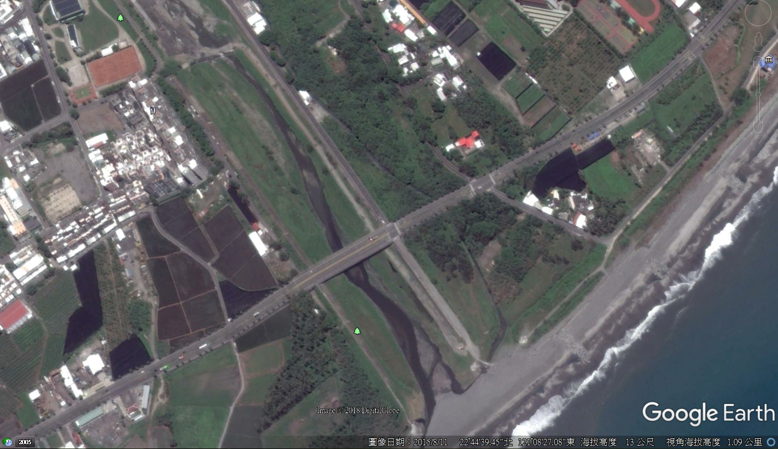
- 104年8月11日本場已無運作之Google Earth衛星影像圖（資料來源：監察院。）

嗣經臺東縣審計室於104年10月1日現地勘查發現，本場末端生態池之抗沖蝕石籠，遭河道沖刷毀損（同圖26）；本場末端生態池之進水口與放流口位置堆置工程剩餘土石，阻礙本場進（出）流水（同圖27）；本場前端東海排水截流設施之進水口處淤積垃圾及泥砂，抽水井底部亦淤積泥砂（厚度達50公分），場區雜草叢生、一片荒蕪，本場已無法發揮水質淨化功能。

臺東縣審計室又於105年7月29日再次前往現場勘查發現，縣府雖已截流東海國宅社區排水之污水進入本場，惟僅密植區有水外，其餘開放區Ⅰ、Ⅱ及生態池仍為乾涸，且原水域水生植物枯死後未重新植栽，場區仍雜草叢生(同圖28），又東海排水之進水口仍為污泥堵塞(同圖29），主要污水量無法進入本場，無法達成水質淨化排放之效益。

另，本場興建總金額2,756萬4,818元，其中環保署補助2,480萬8,336元，約占總費用之9成，該署雖復稱：「本場經縣府驗收啟用，該府即應善盡後續場址操作維護之責，並編列相關經費妥為操作維護，確保場址正常運作及功能無虞」、「該署於98年9月18日核定補助本場興建工程時，請縣府在本現地處理設施完成後，加強督導所屬確實進行相關之操作維護」、「該署核定補助地方政府之現地處理工程，均於核定補助函敘明地方應確實編列操作維護經費，如落實定期淤泥清除及水生植物疏伐等工作，避免影響場址處理效能」云云，然縣府自102年2月28日接管本場操作維護管理後，因維護管理經費有限，僅於104年間辦理清淤1次，且陸續於103年7月、104年10月、105年7月發生本場水流乾涸、無法正常運轉使用等問題，益徵環保署相關督導查核執行不力。

綜上，本場早自103年7月13日已呈現乾涸狀態，詎縣府於104年5月20日仍查復環保署有關本場102年現地查核缺失部分業改善完成，未覈實向該署說明本場已無法正常運作而閒置，相關行政作為殊值可議，確有疏失；本場先後於103年7月、104年10月、105年7月發生本場水流乾涸、無法正常運轉使用等問題，益徵環保署相關督導查核執行不力，雖縣府近期完成現地工程修復，並已編列維護經費，然縣府及環保署均應引為殷鑑，儘早讓本場有效運作，以發揮水質改善之效。

東海自然生態處理場於規劃設計階段多數審查委員建議，為避免日後維護管理困難及動力費用太高，儘量減少配置機械及泵浦等動力設施，以重力式水流方式為主，惟該處理場於101年施作仍採用泵抽方式截取東海排水，迨自105年1月辦理修復改善工程，始提高東海排水出水口，並改以重力式水流方式，足見該處理場原利用動力機械抽水方式之規劃設計失當。

查於環保署97年5月13日召開本場細設計畫期中報告審查會中，審查委員提出：「為考量日後操作維護管理之順利，避免設置需動力設備或耗費人力器材維護管理之項目，儘量以自然方式為主」、「機械、泵浦抽水維護費大，在永續經營管理上困難」等意見，經縣府同年月21日回復辦理情形略以，「細設將避免設置需動力設備或耗費人力器材維護管理之項目」、「本計畫細部設計時將依據場址水準測量結果，儘量減少配置機械及泵浦等動力設施，以免造成後續管理及維護之經費問題」云云。

嗣於環保署97年8月15日召開之細設計畫諮詢會議中，審查委員再次提出：「排水高程是否高於太平溪河床，若為肯定，則建議水流以重力流為主」、「設置工程設施應以自然方式重力流為主，除非必要，勿採用機械設施，避免後續維護管理費用太高」等意見，環保署並於同年11月11日以環署水字第0970087752號函，就細設計畫提出相同審查意見略以：「1、由於人工溼地工程，考量日後維護管理問題，應以簡易自然為主。2、本場多有利用動力機械設備抽水處理，建議檢討調整，運用河岸地勢高程差引水處理，避免日後維護管理困難。」

縣府雖於98年6月9日回復環保署諮商會議委員意見略以：「本場址原來規劃引水方式為自東海排水截流入場內抽水井再抽至處理系統，惟根據貴署97年8月15日辦理之諮詢會會議結論：『……建議貴府檢討調整運用河岸地勢高程差引水處理，避免日後維護管理困難』，遂修正細設將東海國宅社區排水匯入東海排水前，以重力方式引至處理系統，藉以減少未來動力費用之支出」。然查本場於101年施作仍採用泵抽方式截取東海排水，迨自105年1月辦理改善工程，始由原設計機械式抽水改為重力式水流。

詢據縣府稱：「原規劃該場址有2股污水來源，其中主要處理目標高污染濃度之東海國宅社區污水係全數截流，並採重力流方式進入溼地處理。故另取部分雨水下水道之排水進入溼地處理，然該排水因受限於水力高程，故規劃採抽水方式取水。現階段提高出水口方式改以重力式水流與當時設計機械式抽水維護管理方式不同」云云，惟查，本場於規劃設計階段多數審查委員建議，為避免日後維護管理困難及動力費用太高，儘量減少配置機械及泵浦等動力設施，以重力式水流方式為主，如前所述，然本場於101年施作仍採用泵抽方式截取東海排水，足見本場原利用動力機械抽水方式之規劃設計失當。

綜上，本場於規劃設計階段多數審查委員建議，為避免日後維護管理困難及動力費用太高，儘量減少配置機械及泵浦等動力設施，以重力式水流方式為主，惟本場於101年施作仍採用泵抽方式截取東海排水，迨自105年1月辦理修復改善工程，始提高東海排水出水口，並改以重力式水流方式，足見本場原利用動力機械抽水方式之規劃設計失當。

臺東縣政府辦理東海自然生態處理場規劃設計至自行操作維護管理期間迭有疏失，然其轄內卑南溪關山及太平溪康樂人工溼地處理污水效益良好，乃因主辦單位互異，且彼此經驗共享及技術交流不足，凸顯縣府內部單位各行其是，缺乏橫向聯繫機制，亟待檢討改善。

查縣府辦理本場規劃設計至自行操作維護管理迭有疏失，誠如前述，據環保署查復，該署補助縣府興建卑南溪關山人工溼地，98年完成，占地6.4公頃，每日處理水量約2,834公噸，生化需氧量(BOD)削減率89%，氨氮(NH₃-N)削減率46%，操作維護正常，可供本場參考。

次查，縣府環保局於104年完工興建之太平溪康樂人工溼地，其每日處理水量為3,200公噸，以60%至70%之去除效率，利用生態池淨化水質又美化環境，削減水中生化需氧量(BOD)、懸浮固體(SS)及氨氮(NH₃-N)等污染物，改善河川水質，讓在地民眾願意親近及休憩，經環保署選為102年至105年補助地方政府建置水質自然淨化工程成功案例之一。

針對縣府規劃與興建自然生態處理場之能力及經驗，詢據環保署稱：「因關山人工溼地規劃細設工作，由縣府環保局主辦，該局承辦科具環工背景，對於現地水質改善工程及處理效益較具能力及經驗。關山人工溼地完成規劃細設後，興建工程由該府建設處（改制前稱工務局，下同）負責，完工後移由環保局辦理」、「本場自規劃細設、興建工程及後續操作維護均由該府建設處主辦。針對水質自然淨化工程較為陌生及缺乏經驗，故該署97年8月15日邀請專家學者諮商，提供意見供該處納入細部設計參考」等語。

另據縣府查復，太平溪是臺東縣縣管河川，屬於該府建設處業務，該處爰於96年7月向環保署提報本場興建計畫，並由該處辦理執行，期間該處未曾就興建人工溼地之能力及經驗徵詢該府環保局，直至本場改善工程完竣後，環保署於107年3月13日會同縣府建設處及環保局現勘本場進行操作維護改善情形結果，凸顯該府建設處及環保局各行其是，彼此經驗共享及技術交流不足。

綜上，縣府於本場規劃設計至自行操作維護管理期間迭有疏失，然其轄內卑南溪關山及太平溪康樂人工溼地處理污水效益良好，乃因主辦單位互異，且彼此經驗共享及技術交流不足，凸顯縣府內部單位各行其是，缺乏橫向聯繫機制，亟待檢討改善。

處理辦法：

調查意見一至四，提案糾正臺東縣政府。

調查意見一至四，函請臺東縣政府議處相關失職人員見復。

調查意見四，函請行政院環境保護署確實檢討改進見復。

調查意見五及六，函請臺東縣政府確實檢討改進見復。

調查意見，函復審計部。

檢附派查函及相關附件，送請財政及經濟委員會、內政及少數民族委員會聯席會議處理。

調查委員：方萬富
陳慶財
章仁香

中華民國 107 年 11 月 7 日

河川污染指數(River Pollution Index, RPI)為環保署用於評估河川水質之綜合性指標，乃以水中溶氧量(DO)、生化需氧量(BOD)、懸浮固體(SS)、與氨氮(NH₃-N)等四項水質參數之濃度值，來計算所得之指數積分值，並判定河川水質污染程度，如「污染指數積分值」(S)≦2為「未（稍）受污染」，S＞6為「嚴重污染」等等。
縣府107年4月18日府建城字第1070032202號函。
環保署107年3月15日環署水字第1070020808號函。
生化需氧量(Biochemical oxygen demand, BOD)：係指好氧性細菌在一定溫度及時間下(20℃、5天)，進行氧化、分解、淨化水中有機物所需要消耗的氧氣量，藉以表示水中污染量。若是生化需氧量偏高者，即表示存在水中的污染物質較多，水體污染較嚴重。
懸浮固體(Suspended solids, SS)：在水中且不溶於水的固體微粒，就稱為懸浮固體。若是懸浮固體量偏高，水就會呈現混濁的現象，所以懸浮固體數值越高，水質亦越差。
氨氮(NH₃-N):也稱非離子氨，是水體中的營養鹽，也是水體中的主要耗氧污染物，可導致水質優養化，造成水體污染。
場址B＆M係指細設計畫中所規劃設置之自然生態處理場計畫場址，分別為東海自然生態處理場（B場址）、南京自然生態處理場（A場址）、康樂自然生態處理場（C場址）及海濱公園自然生態處理場（M場址）等共4處。
資料來源：方偉達等，城鄉淨流：走讀26處河川水質自然淨化工程，環保署出版。

